Муниципальное казенное дошкольное образовательное учреждение
г. Новосибирска «Детский сад № 6 «Остров детства»

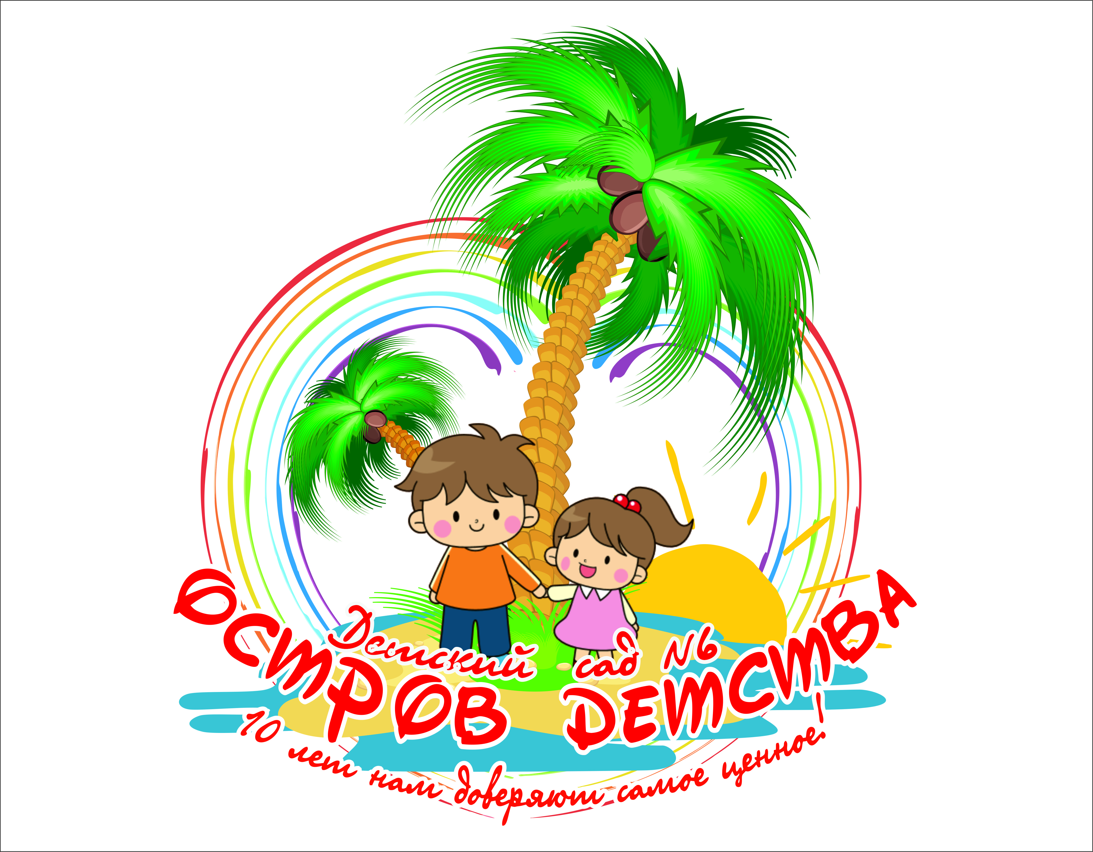

Консультация для родителей
«Культура поведения».
Автор:
Мальцева Елена Борисовна,
воспитатель
первой квалификационной категории

г. Новосибирск,
2021
«Воспитание культуры поведения детей дошкольного возраста».
"Ребёнок учиться тому,
Что видит у себя в дому.
Родители - пример ему!
Кто при жене и детях груб,
Кому язык распутства люб,
Пусть помнит, что с лихвой получит
От них всё то, чему их учит.
Не волк воспитывал овец,
Походку раку дал отец!
Коль видят нас и слышат дети,
Мы за дела свои в ответе.
И за слова: легко толкнуть
детей на нехороший путь.
Держи в приличии свой дом,
чтоб не каяться потом" Себастьян Брант.
Многих родителей удивляет поведение их детей в подростковом возрасте, был примерный ребенок и вдруг грубит, хамит, хлопает дверью.
Нравственность подростка зависит от того, как его воспитывали в годы детства, что заложили в его душу от рождения до 10-11 лет.
Ребенок как губка – впитывает все что видит и слышит дома.
Много лет создавались людьми правила поведения, этикета – цель которых была, кроме нравственных качеств доброты, чуткости, сердечности, прививать чувство меры и красоты в манерах поведения. В одежде, разговоре, приеме гостей и сервировке стола – словом во всем, с чем мы входим в общество.
С первых лет жизни ребенка необходимо формировать у него воспитанность и культуру поведения. Особого внимания требует воспитание культуры поведения в быту. Ребенок вынужден усвоить ряд правил, необходимых для жизни в обществе. Эти правила вполне доступны ребенку и постепенно усваиваются им в процессе общения с другими людьми в повседневной жизни ребенка и становятся со временем привычками поведения и навыками.
Недаром говорят: «Посеешь привычку — пожнешь характер».
Уже в раннем возрасте выполнение режима создаёт известные предпосылки для понимания того, что необходимо выполнять действия, связанные с режимом, в известной последовательности и в нужном темпе. Вот почему, если говорить о правилах поведения, необходимо, прежде всего, приучать ребёнка выполнять требования режима (вовремя садиться за стол для еды), привить ему навыки самообслуживания (самостоятельно есть, мыть руки перед едой, самому снимать одежду перед сном, аккуратно вешать её на стул возле кровати).
При этом не только развиваются важные практические навыки, но и меняется характер взаимоотношений детей со взрослыми. Ребёнок, раньше освободившийся от ежеминутной опеки взрослых, чувствует себя увереннее, он смелее вступает в общение с другими детьми, выражает желание помочь сверстнику в том, чему сам только что научился. Все действия детей с высоким уровнем самостоятельности отличаются большей упорядоченностью, организованностью.
Воспитание ребенка необходимо начинать с создания доброй, вежливой, терпимой атмосферы в доме. Вежливое слово становится волшебным, когда в нем появляются лучики солнца и тепла, когда оно подкреплено примером. А как научить ребенка не только говорить все волшебные слова, но и говорить их по-особому, приветливо, с улыбкой. Только примером.
Бывает мама идет с ребенком по улице, встретила знакомую: «Здравствуйте Ольга Николаевна». А только прошли мимо, начинает ворчать и ругать эту самую Ольгу Николаевну. А ребенок рядом стоит и слушает, и не понимает, как же так, только что хвалила и тут же ругает. И воспринимает это как норму поведения.
Одни дети здороваются охотно и приветливо, другие - только после напоминания, а третьи - не здороваются совсем. Не стоит каждый случай рассматривать, как проявление невежливости. Лучше разобраться, почему ребёнок не поздоровался, помочь ему справиться. Часто дети здороваются формально, не понимая смысл этого правила. Нужно объяснить, что, здороваясь, люди желают друг - другу хорошего здоровья и настроения. Важен так же пример взрослых - сотрудников детского сада и родителей. Их приветливость и доброжелательность передаются детям.
Детям трудно понять, что разговор взрослых перебивать неприлично. Но все же необходимо объяснить ребенку, что без особой необходимости перебивать говорящего человека нельзя. И, если возникла такая необходимость, нужно прежде извиниться, а затем изложить свою проблему: «Извините, вынуждена вас перебить, но у меня возникла проблема… (карандаш сломался). Но и тут есть подводные камни. Почему ребенок не может подождать и перебивает взрослого?
Есть несколько причин.
- Ребенок воспринимает себя как «центр вселенной», значит проблема дома, его так воспитывают. По первому требованию его капризы исполняются.
- Ребенок совершенно не уважает взрослого, ему не интересно, что говорит взрослый.
Проблема частично в самом взрослом (не заслужил уважения), а частично опять же исходит из дома (ребенок слышит неуважительные разговоры своих родителей об этом взрослом). Следите за своим поведением, своей речью в присутствии ребенка. Следите за тем, какие фильмы он смотрит вместе с вами. Это очень важно, потому что модель поведения в семье ребенок воспринимает как норму и в своей жизни, будет строить такую же семью. Если в семье принято выпивать, ругаться, драться, то можно быть уверенным, что и став взрослым и создав свою семью, ребенок будет поступать так же. Если в семье царит мир и покой, то к этому эталону будет стремиться ребенок в будущем.
Бенджамин Спок, американский педиатр и автор книг о воспитании, написал в одной из своих книг: «Обязанность родителей — вырастить своих детей такими, чтобы их любили другие люди». Это действительно так. Если вашего ребёнка будет окружать пространство любви, вежливости, и он будет отвечать тем же самым окружающим, то ему самому будет легче и проще реализовать себя в обществе, освоить нормы поведения в коллективе, во взаимоотношениях со сверстниками и взрослыми людьми, адаптироваться в новой ситуации.
Влияние общества, круг общения - очень много значит для развития ребенка, то общество, с которым он общается. Старайтесь отгородить его, особенно в раннем детстве, когда свое мнение у ребенка не сформировано, от негативных людей. И чаще объясняйте ему, что такое поведение неправильно и приносит вред и себе и окружающим.
Чаще хвалите малыша. Похвала является мощным стимулом для освоения любых правил, в том числе и правил поведения. Похвала должна быть искренней и доброй, и главное заслуженной.
Чтобы ребёнку было легче принимать «взрослые правила» вежливости, кроме личного примера, играйте с ним в игры. Они сделают уроки вежливости для детей интересными и увлекательными!
Основные способы педагогического воздействия на детей.
1. Приучение: детям дается определенный образец поведения, например за столом, во время игры, в разговоре со старшими или ровесниками.
2. Упражнение: многократно повторяется то или иное действие, например, правильно взяв нож и вилку в руки, разрезать кусок мяса.
З. Воспитывающие ситуации: создают условия, в которых ребенок оказывается перед выбором, например, пользоваться вилкой и ножом или вилкой. Если это игра – предложить ребёнку выбор роли (главной или второстепенной, уступив первую товарищу) и т. д.
4. Поощрение: очень важный способ воздействия, активизирующий дошкольников к обучению, к выбору правильного поведенческого шага.
5. Наказание: должно применяться крайне редко; наказание, приводящее к боли и физическому страданию вообще недопустимо; осуждение родителем, воспитателем или другими детьми негативного поступка направлено на возникновение желания поступать хорошо.
6. Пример для подражания: является своеобразным наглядным образом и очень необходим ребенку. Им могут быть воспитатель, родитель, знакомый взрослый или ребенок, литературный (сказочный) герой.
7. Разнообразие словесных методов: помогает более осознанному изучению поведенческих правил, но, применяя их, следует избегать скучной морализации и нотации. Рассказ реальной или сказочной истории создает эмоциональное восприятие поведенческих правил.
8. Разъяснение: необходимо не только показать рассказ, но и разъяснять, как и почему следует поступить в той или иной ситуации.
9. Беседа: помогает выяснять уровень знания детьми норм и правил поведения
Есть несколько правил для привития детям навыков культурного поведения и хороших
манер.
- Чтение книг с ярким примером хороших манер.
Подберите список книг о вежливости, о нормах поведения.
Выучите наизусть с ребёнком стихотворение «Здравствуй, вежливое слово!».
Памятка для родителей
«Секреты воспитания вежливого ребенка».
Ваш ребенок будет вежлив и воспитан, если вы, уважаемые родители:
1.Ведете себя деликатно по отношению ко всем окружающим, тем более по отношению к своим детям.
2.Никогда не оскорбляете человеческого достоинства своего сына или дочери, не кричите на ребенка, не говорите при нем, или обращаясь к нему, грубых слов и ни в коем случае не
применяйте в виде воспитательной меры физические наказания.
3.Не делайте бесконечных замечаний по пустячным поводам, а, где это, возможно, поощряйте самостоятельность своего ребенка.
4.Предъявляйте к детям единые требования и, даже если кто-то из вас не согласен с
замечаниями другого, то высказывайте это в отсутствии ребенка.
5.Уважайте достоинство маленького человека, исключив выражения: «Ты еще мал», «Ты еще этого не понимаешь», «Тебе еще рано».
6.Предъявляя к ребенку какие-то требования, предъявляйте их к самим себе, не забывайте
говорить ребенку: «Доброе утро», «Спокойной ночи», «Благодарю за помощь».
7.Правила культурного поведения прививайте детям систематически, а не от случая к случаю.
Культура поведения.
1. Не демонстрируйте своему ребёнку показную вежливость и чуткость. Очень скоро он
начнёт вам подражать и поступать так в первую очередь по отношению к вам.
2. Не грубите и не сквернословьте сами. Ваша привычка станет привычкой вашего ребёнка.
3. Не говорите о чужих людях плохо и неуважительно, если вы покажете в этом пример
своему ребёнку, ждите, что очень скоро он скажет то же самое о вас.
4. Будьте тактичны по отношению к другим людям. Это хороший урок добра и человечности для вашего ребёнка.
5. Не бойтесь извиниться перед кем-то в присутствии своего ребёнка. В тот момент вы
ничего не теряете, лишь приобретаете его уважение.
6. Проявляйте благородство даже тогда, когда вам очень не хочется его проявлять, учите
благородству своего ребёнка. Помните, что поведение — это зеркало, в котором отражается истинный облик каждого

